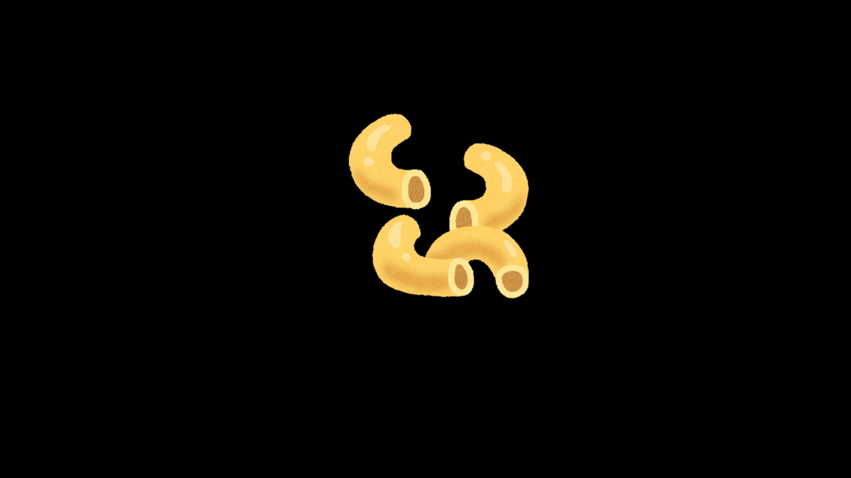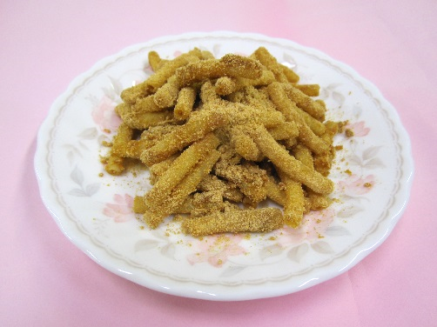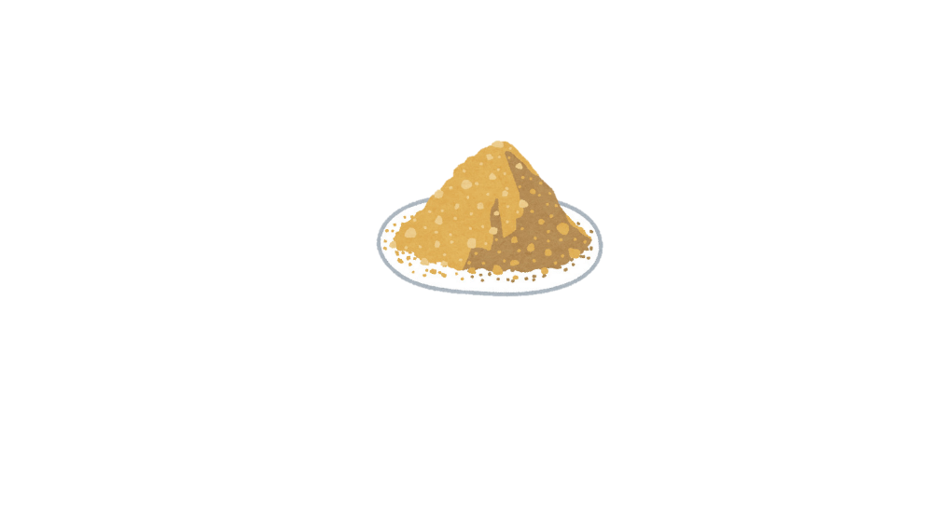

**＜材料・１人分＞**

**マカロニきなこ**

**体にやさしいレシピ**

マカロニ（乾燥）・・・30ｇ

きなこ・・・大さじ２（14ｇ）

砂糖・・・小さじ２（6ｇ）

※きなこ：砂糖＝２：１

* マカロニは小麦からできており、子どものおやつのエネルギー源として

適しています。幼児期のおやつは「４番目」の食事と考え、時間と量を

決めましょう。

* １～２歳のお子さんは表示時間より２分程度長めにゆでることで、噛み切り

やすい柔らかさになります。

**＜作り方＞**

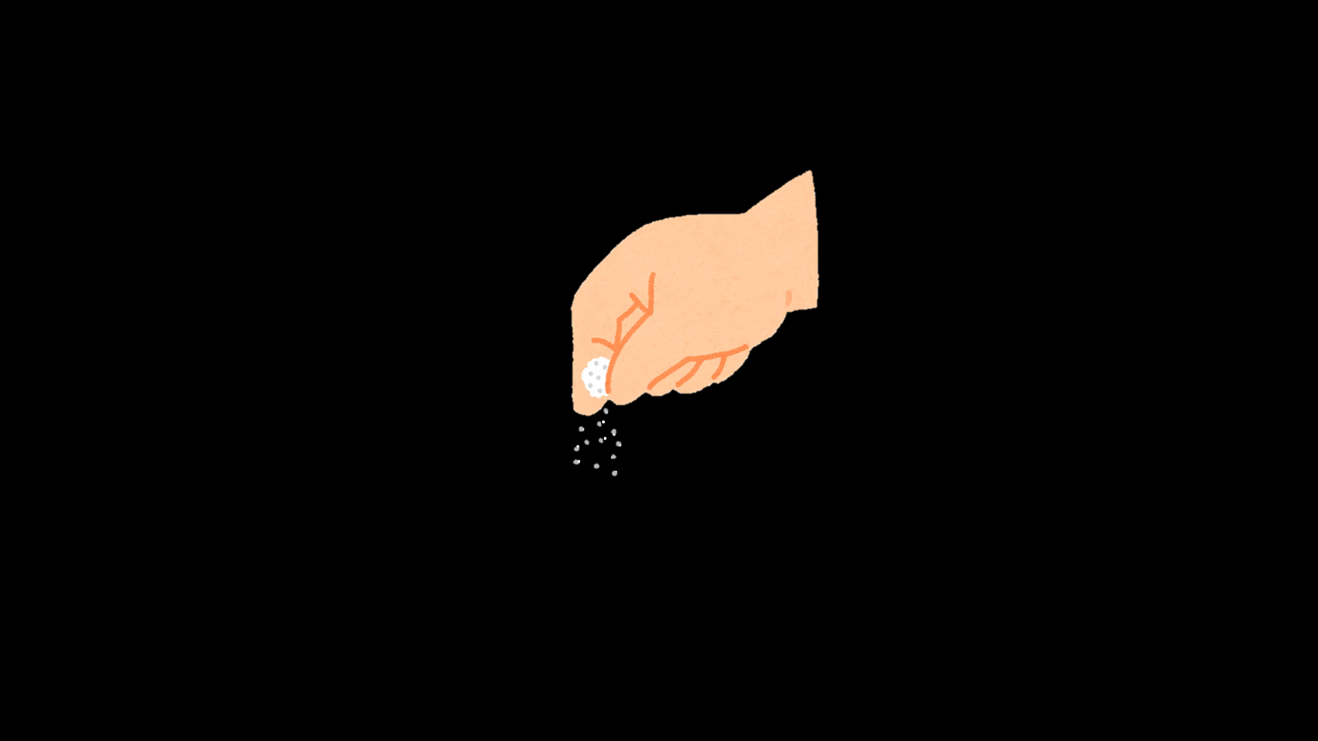

* 塩を加えると対比効果によって甘味が強く感じ

ますが、塩分のとりすぎになりやすいため、塩は“ひとつまみ”より多く入れないようにしましょう。

**①ゆでる**

鍋に湯をわかし、沸騰したらマカロニをゆでる。

※表示時間を見て、ゆでる時間を調整する。

1. **混ぜる**

皿やタッパー、ビニール袋にきなこと砂糖を入れてよく混ぜる。

**③あえる**

①のゆであがったマカロニをザルにあげて水けをきり、②によく絡ませる。

**④盛りつける**

粗熱がとれたら、皿に盛りつけて完成。

※マカロニの穴からお湯がでてくるなどヤケドに注意。

**１日の塩分摂取**

**目標量は８ｇ未満です。**

**【１人分の栄養価】　　　１人分の野菜の量※は0 ｇ です。**

|  |  |  |  |  |  |  |  |  |
| --- | --- | --- | --- | --- | --- | --- | --- | --- |
| エネルギー | たんぱく質 | 脂 質 | 炭水化物 | ｶﾘｳﾑ | ｶﾙｼｳﾑ | 鉄 | 食物繊維 | 塩 分 |
| 151kcal | 6.0ｇ | 2.1ｇ | 26.6ｇ | 174ｍｇ | 20ｍｇ | 1.0ｍｇ | 1.8ｇ | 0ｇ |

　　　　　　　　　　　　　　　　　　　　　　　　　　　　　　※野菜の量・・・いも・きのこ・海藻は含まれていません。



**熊野町**

熊野町　レシピ　　　検索

**笑顔はな咲く食育プラン**

熊野町のホームページ (http://www.town.kumano.hiroshima.jp)で、「体にやさしいレシピ」を紹介しています。毎月１９日（食育の日）前後に、更新予定です。

子育て・健康推進課の窓口や健康相談でも配布します。